Tecnologia Horn

cajas acusticas motorisadas |

cesar arturo sevilla cordero /Jonathan Alejandro Capuchino gonzalez

2019

Contenido

Introducción 2

ALTAVOCES: 2

Historia 3

Construcción de un parlante 3

Definición de Cajas Acústicas de Baja Frecuencia: 3

Selección de componentes 3

Descripción del parlante 4

Descripción 4

PARÁMETROS TÉCNICOS 6

PARÁMETROS THIELE Y SMALL 7

Pruebas Pink noise 10

**Caracteristicas** 11

Cálculos de caja acústica de acuerdo a parámetros 14

## Introducción

El tema del presente trabajo consiste en una breve investigación sobre las cajas acústicas tipo *Folded*. Aquellas cajas de bajas frecuencias (subwoofers) y electrodinámicas que constan de una bocina oculta, es decir, que no está expuesta a la impedancia del aire y que por lo tanto pertenecen al tipo de radiación indirecta.

Estas son, entre otras, algunas de las características de las cajas plegadas o tipo *Folded*. Para poder entender mejor, tanto su funcionamiento, como los tipos de cajas y su desarrollo en el tiempo, hemos creído conveniente hacer un breve análisis de sus dos componentes principales: El altavoz y la caja.

Explicaremos, por lo tanto, todo lo referente a altavoces y cajas acústicas de bajas frecuencias. Dentro de estas últimas, nos detendremos en cada uno de los tipos de cajas e incidiremos en los que usan una bocina, para así llegar a las tipo *Folded* o también conocidas como *Folded Horn*.

## ALTAVOCES:

Los altavoces de baja frecuencia son electromagnéticos, motores lineales unidos al diafragma. Cuando la parte frontal del altavoz está en contacto directo con el aire, se le llama Altavoz de Radiación Directa.

En el caso de un altavoz de baja frecuencia se requiere, para que funcione eficientemente, que sea de gran tamaño para que el aire sea movido. Por lo tanto debe haber una larga excursión del diafragma y a la vez que tenga una amplia área.

## Historia

Los primeros altavoces que aparecieron en el mercado fueron los dinámicos y su fundamento se sigue aplicando hoy en día en la mayor parte de los sistemas. Se han hecho muchas mejoras y de diseños muy notables, pues así se ha conseguido cubrir todo el rango de frecuencias audibles.

Cualquier driver electrodinámico (electromagnético, de bobina), squaker, tweeter, y en nuestro caso el woofer (altavoz de baja frecuencia), se basan en el mismo principio electromagnético de los micrófonos. Un diafragma que es puesto en movimiento a causa de la inducción eléctrica en la bobina dentro del campo magnético permanente.

## Construcción de un parlante

La bobina esta construida por un hilo de cobre esmaltado que está rodeado sobre un soporte de papel y cartón (former) y en los modelos de superior calidad se utiliza el aluminio o el bronce fosforoso para la bobina. Así, se obtiene una mayor disipación del calor, adaptándose perfectamente a la dilatación de las espiras de la bobina sin que se produzcan deformaciones a causa del calor.

Cuando la corriente pasa por la bobina, un campo electromagnético es producido perpendicularmente al flujo de corriente y al campo magnético permanente.

La fuerza mecánica resultante causa que el diafragma se mueva perpendicularmente al gap y, en consecuencia, empuje el aire por todos sus lados.

## Definición de Cajas Acústicas de Baja Frecuencia:

Los tipos de cono de los altavoces de baja frecuencia están siempre montados cercanamente a la caja. En el primer ciclo de una onda sinusoidal el cono se mueve hacia adelante. Se genera una compresión al frente del diafragma con su correspondiente rarefacción en la parte posterior.

Cuando el diafragma se mueve se crea inmediatamente ejerce presión en la parte frontal y a la vez una rarefacción en la parte posterior, y viceversa. Hay un cambio de fase de 180° entre las ondas de presión que irradian desde la parte frontal y posterior del dispositivo.

## Selección de componentes

Faital Pro 18hp1030

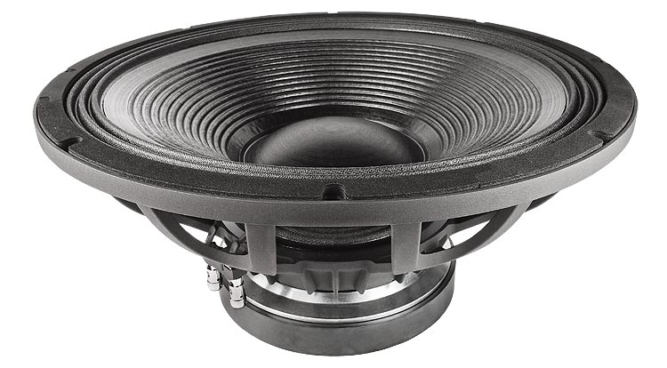

### Descripción del parlante

Este parlante especial mente diseñado para bajas frecuencias , especial mente diseñado para cajas acústicas profesionales con un gran espectro de frecuencia en su bobina para tener los sonidos más exigentes del mercado.

### Descripción

**ESPECIFICACIONES NOMINALES**

|  |  |
| --- | --- |
| Diámetro nominal | 460 mm (18 in) |
| Diámetro total | 460 mm (18.11 in) |
| Diámetro de fijación tornillos | 440 mm (17.32 in) |
| Diámetro de corte en el Deflector | 421 mm (16.57 in) |
| Profundidad | 208.5 mm (8.20 in) |
| Espesor Canasta y Junta | 13.7 mm (0.54 in) |
| **Peso neto** | **12.1 Kg (26.7 lb)** |
| Caja de envío (Caja individual de cartón) | 503 x 500 x 258 mm (19.8 x 19.7 x 10.2 in) |
|  |  |
|  |  |

Dibujo

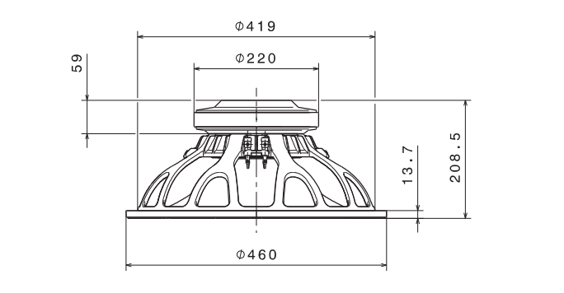

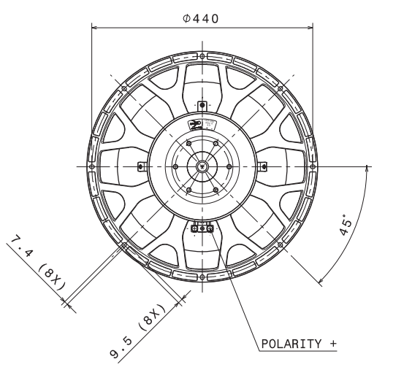

## PARÁMETROS TÉCNICOS

|  |  |
| --- | --- |
| Impedancia nominal | 8 Ohm |
| Impedancia mínima | 6.5 Ohm |
| Soporte potencia AES **(1)** | 1200 W |
| **Soporte máximo de potencia (2)** | **2400 W** |
| **Sensibilidad (1W/1m)** | **98 dB** |
| Rango de frecuencia | 35÷1600 Hz |
| **Diámetro Bobina** | **100 mm (4 in)** |
| Material del bobinado | Cu |
| Material del soporte | Fibra de vidrio |
| Altura del bobinado | 28.9 mm (1.14 in) |
| **Altura del campo magnético** | **12 mm (0.47 in)** |
| Densidad de flujo magnético | 1.1 T |
| Imán | Anillo de Ferrita |
| Material Canasta | Aluminio |
| Demodulación | Anillo de Aluminio |
| Suspensión del Diafragma **(3)** | Triple onda |
| Volumen neto del aire ocupado por el altavoz | 6.5 dm^3 (0.230 ft^3) |
| Perfil del Centrador | 2x ondas de altura constante simétrica no adyacent |

## PARÁMETROS THIELE Y SMALL

|  |  |
| --- | --- |
| Fs | 35 Hz |
| Re | 5 Ohm |
| Qes | 0.43 |
| Qms | 11.6 |
| Qts | 0.41 |
| Vas | 162.1 dm^3 (5.72 ft^3) |
| Sd | 1124 cm^2 (174.22 in^2) |
| Xmax **(4)** | 12.45 mm |
| Xdamage **(5)** | 23.1 mm |
| Mms | 228.6 g |
| Bl | 24.3 N/A |
| Le | 1.48 mH |
| Mmd | 205.8 g |
| Cms | 0.09 mm/N |
| Rms | 4.33 Kg/s |
| Eta Zero | 1.59 % |
| EBP | 81 Hz |

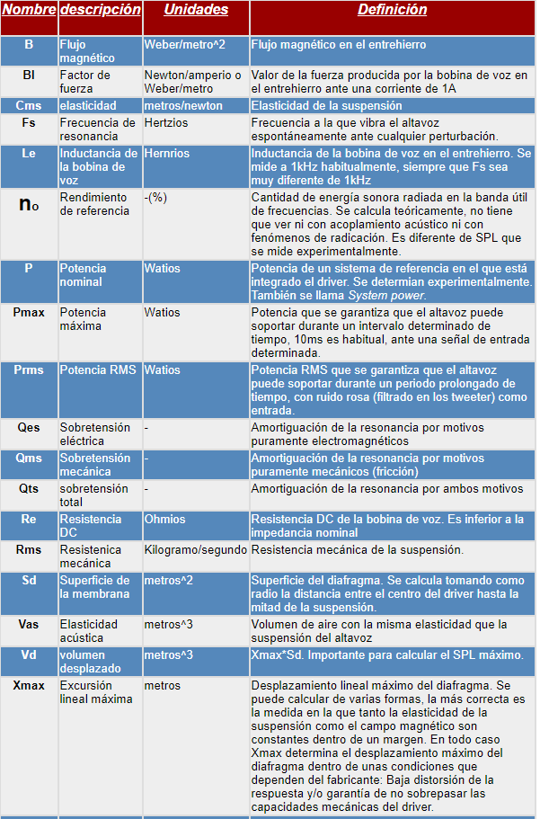

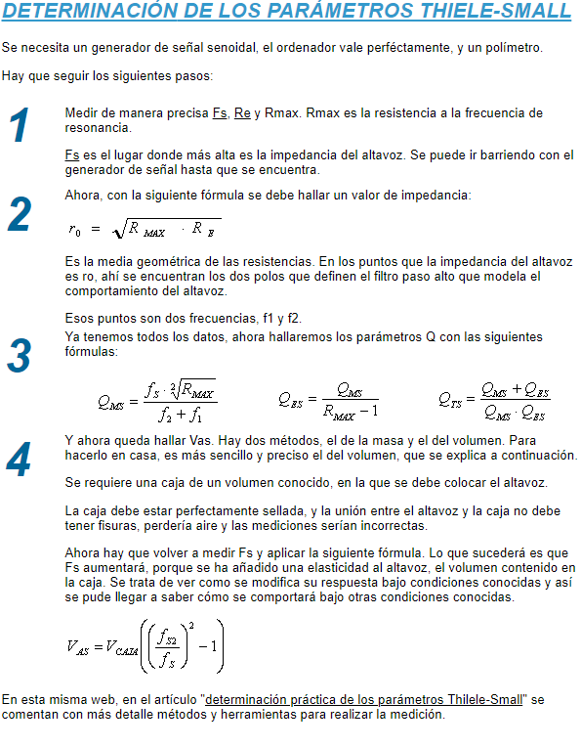

## Pruebas Pink noise

Esta prueba se somete al parlante a través de una cámara libre de ruido inyectándole un espectro de frecuencia en donde se puede decir que es un ruido de esprectro desde 20hz asta 20000khz

Este tipo ruido se inyecta al parlante , y es escudado a través de un micrófono RTA de respuesta plana y gráfico con ayuda del amplificador power soft con DSP DBX.

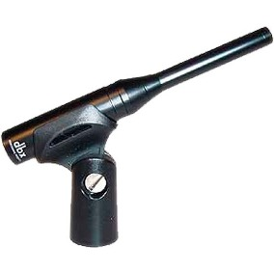

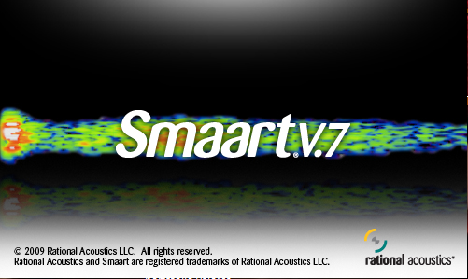

### **Caracteristicas**

* Patrón polar: omnidireccional
* Elemento: electret-condensador trasero
* Respuesta de frecuencia: 20 Hz – 20 kHz
* Impedancia: 250 30% (a 1.000 Hz)
* Sensibilidad: -63 dB + -3 dB (0 dB = 1V / microbar 1.000 Hz indicado por circuito abierto)
* Voltaje de funcionamiento: alimentación phantom 9V-52VDC

Esto nos ayudara a dar lecturas de espectrograma de respuesta en nos altavoces así calibrando y haciendo función de equipos y dando y comprobando respuestas que proporciona el DSP

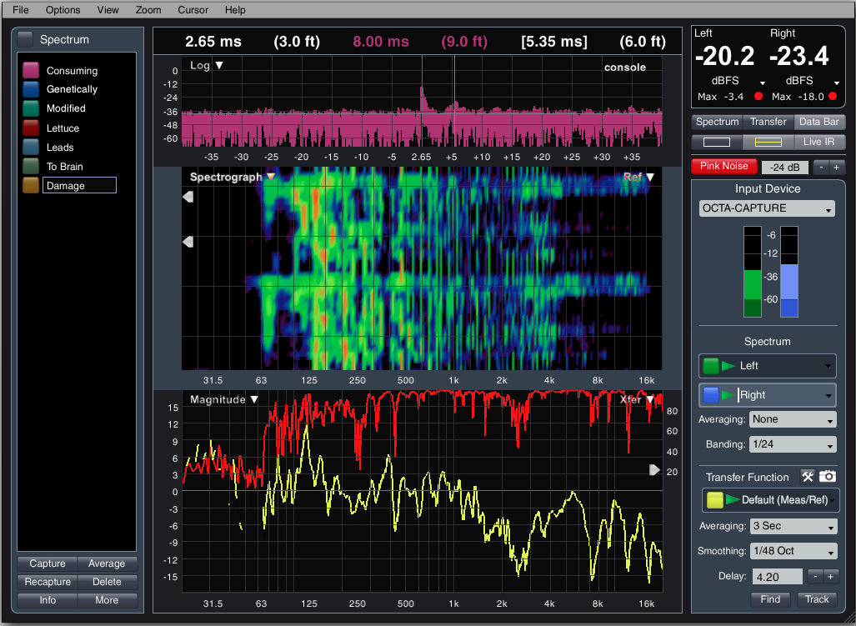

Con ayuda del amplificador DSP

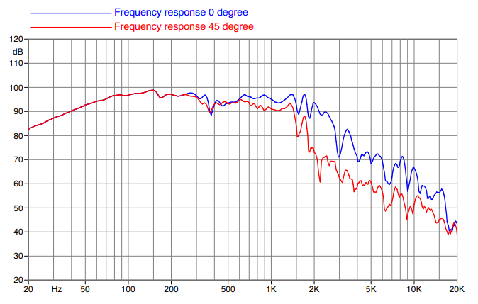

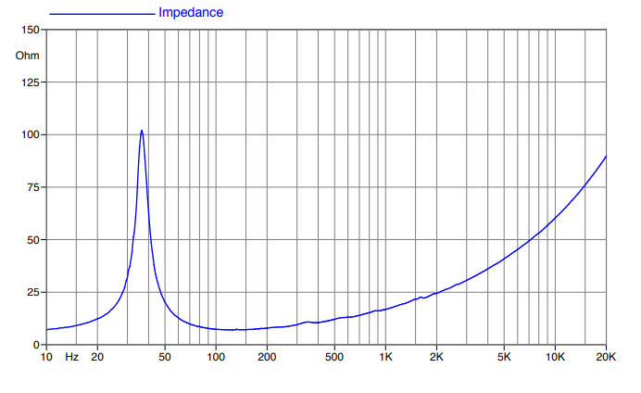

## Cálculos de caja acústica de acuerdo a parámetros en proceso……